微型磁力搅拌高压反应釜

一、产品概括
C-PS-*ML微型磁力搅拌高压釜是我厂与各高校合作经十多年研发生产的高端智能微型釜，釜体由大型加工中心一次加工成型。本反应釜是采用法兰式结构，使用4-8根高压螺栓紧固，内部使用磁子搅拌，控制系统是我厂自主研发的ZX-CTSCS-TC，该系统集成温度、转速、扭矩、时间、压力为一体操控，具有超温、超时、超压（恒压）等声光报警功能。显示界面为7英寸真彩触摸屏显示，搅拌传动为磁耦合，采用大扭矩无刷电机，控温系统采用美国进口PID温控。阀门与压力表连接处配有翅型散热装置，提高配件使用寿命。此款反应釜主要针对实验室做粘稠度大、高温高压的科研小试、微量分析定量合成等反应釜，该反应釜适用于石油化工、制药、高分子合成冶金等领域，可做催化反应、聚合反应釜、超临界反应釜、高温高压反应、加氢或惰性气体保护反应等。
二、产品特点
釜体材质：使用316L不锈钢材质，也可根据客户具体要求反应物的介质可选其他材质；
加热装置：固定式模块电加热器，加热均匀稳定，经久耐用。
搅拌装置：内磁子搅拌；
控温装置：采用美国进口PID人工智能控温，具备自整定（AT)功能，具有定时功能，可正反转，（详见仪表使用说明）；
测温装置：高精度测温传感器，深入反应釜体内部，实时监测釜内反应温度；
釜体，加热器可完全分离，极大的方便了反应釜的拆卸工作，提供工作效率；
无刷电机：转速稳定，无噪声；
进气针阀：气体进气针型阀，接口八分之一卡套；
排气针阀：方便在反应前对系统进行真空处理和置换气体使用，反应结束后作为放空阀；
压力表：选用不锈钢压力表；
三、产品技术基本参数
序号 | 型号 | C-PS
1 | 容积 | 50-10000ML
2 | 釜体材质 | 316L（哈氏合金、蒙乃尔、钛材等其他合计材质）
3 | 密封方式 | 硬密封/软密封
4 | 釜体结构 | 快开式/法兰式
5 | 内衬 | 聚四氟乙烯（220℃以下使用）、石英（不耐碱性），哈氏合金、蒙乃尔、钛材等
6 | 温度 | 常温900℃
7 | 热电偶 | K型
8 | 压力 | 0-65MPA
9 | 防爆压力 | 7-62MPA
10 | 防爆装置 | 哈氏合金材质
11 | 压力信号 | 双重显示，不锈钢指针压力表/压力变送器
12 | 搅拌方式 | 内磁子搅拌（350℃以下）
13 | 搅拌速度 | 0-1500转
14 | 控制箱、加热炉 | 一体式结构
15 | 加热功率 | 500-5800W
16 | 加热装置 | 全封闭式不锈钢加热器
17 | 加热方式 | 电加热
18 | 操作界面 | 7英寸真彩色触控屏显示
19 | 温度显示 | 0.1℃
20 | 控温精度 | ±1℃（无强放热/吸热/测温管无四氟包裹）
21 | 温度整定 | 双自整定功能，釜温与炉温PID自整定温度功能
22 | 安全联锁 | 超温/超压/超时报警，停止工作，切断加热
23 | 定时功能 | 保温定时和启动定时
24 | 扭矩显示 | 磁耦合扭矩显示
25 | 数据拷贝 | 炉温、釜内温度、压力、转速、扭矩、时间可通过USB接口导出数据或截曲线图
26 | 远程控制 | 通过网线互联可在电脑进行操作，也可接入局域网手机远程控制（远程监控需自行开通云服务器，卖方提供技术支持）
27 | 进气阀 | 316L不锈钢针阀，接口尺寸φ3/φ6
28 | 出气阀 | 316L不锈钢针阀，接口尺寸φ3/φ6

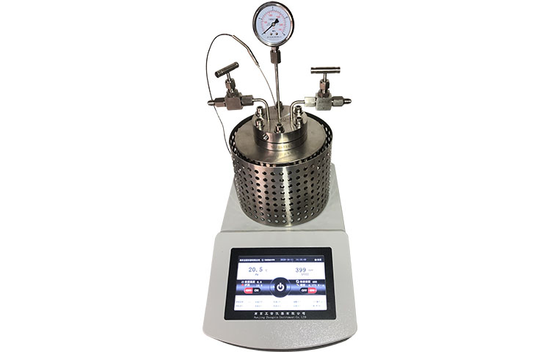
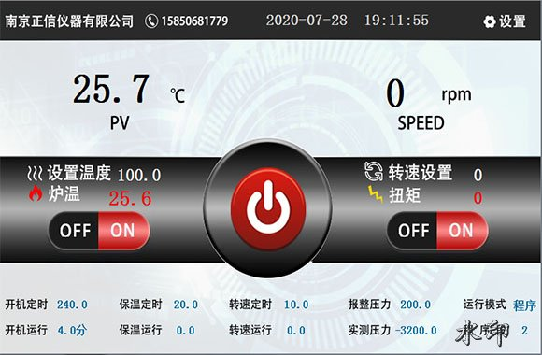
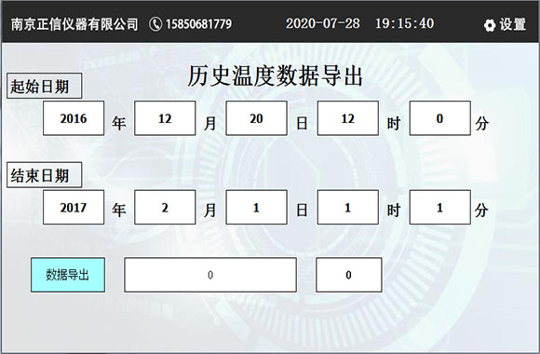

资料来源：南京正信仪器有限公司http://www.zxyiqi.com/

